**PETUNJUK PELAKSANAAN**

Lampiran Surat No : 440/ /Kes/III/2014

**POS PEMBINAAN TERPADU ( POSBINDU )**

1. **Pengertian**

Pos Binaan Terpadu (POSBINDU) adalah kegiatan monitoring dan deteksi dini faktor resiko PTM terintegrasi (Penyakit jantung dan pembuluh darah, diabetes, penyakit paru obstruktif akut dan kanker) serta gangguan akibat kecelakaan dan tindakan kekerasan dalam rumah tangga yang dikelola oleh masyarakat melalui pembinaan terpadu.

Posbindu Adalah bentuk peran serta masyarakat (kelompok Masyarakat, Organisasi, Industri, Kampus dll).

Upaya Promotif dan preventif untuk mendeteksi dan pengendalian dini keberadaan faktor resiko Penyakit Tidak Menular (PTM) secara terpadu.

Kegiatan Posbindu :

* Monitoring faktor resiko bersama PTM secara rutin dan periodik.

*Rutin* berarti Kebiasaan memeriksa kondisi kesehatan meski tidak dalam kondisi sakit.

*Periodik* artinya pemeriksaan kesehatan dilakukan secara berkala.

* Konseling faktor resiko PTM tentang diet, aktifitas fisi, merokok, stress dll.
* Penyuluhan / dialog interaktif sesuai masalah terbanyak.
* Aktifitas fisik bersama seperti olah raga bersama, kerja bakti dll.
* Rujukan kasus faktor resiko sesuai kriteria klinis.

1. Tujuan, Sasaran & Manfaat Penyelenggaraan Kegiatan Posbindu PTM (5M)

**Tujuan :** Meningkatkan peran serta masyarakat dalam pencegahan dan penemuan dini faktor risiko PTM

**Sasaran :** Kelompok Masyarakat Sehat, Berisiko dan Penyandang PTM atauorang dewasa yang berumur 25 tahun keatas.

Pada orang sehat agar faktor resiko tetap terjaga dalam kondisi normal.

Pada orang dengan faktor resiko adalah mengembalikan kondisi beresiko ke kondisi normal.

Pada orang dengan penyandang PTM adalah mengendalikan faktor resiko pada kondisi normal untuk mencegah timbulnya komplikasi PTM.

**Manfaat :**

**- Membudayakan Gaya Hidup Sehat** denganberperilaku **C**ek kondisi kesehatan anda secara berkala, **E**nyahkan asap rokok, **R**ajin aktifitas fisik, **D**iet yang sehat dengan kalori seimbang, **I**stirahat yang cukup, **K**elola stres **(CERDIK**) dalam lingkungan yg kondusif di rutinitas kehidupannya.

**- Mawas Diri** 🡺 Faktor risiko PTM yg kurang menimbulkan gejala secara bersamaan dapat terdeteksi & terkendali secara dini.

**- Metodologis & Bermakna secara klinis**

🡺 Kegiatan dapat dipertanggung jawabkan secara medis

🡺 Dilaksanakan oleh kader khusus dan bertanggung jawab yg telah mengikuti pelatihan metode deteksi dini atau edukator PPTM.

**- Mudah Dijangkau** 🡺 Diselenggarakan di lingkungan tempat tinggal masyarakat/ lingkungan tempat kerja dgn jadwal waktu yang disepakati.

**- Murah** 🡺 Dilakukan oleh masyarakat secara kolektif dgn biaya yg disepakati/sesuai kemampuan masyarakat.

1. **Kegiatan**
2. Jenis Kegiatan POSBINDU

* Melakukan wawancara untuk menggali informasi faktor risiko keturunan dan perilaku.
* Melakukan penimbangan dan mengukur lingkar perut, serta Indeks Massa Tubuh termasuk analisa lemak tubuh.
* Melakukan pengukuran tekanan darah.
* Melakukan pemeriksaan gula darah.
* Melakukan pengukuran kadar lemak darah (kolesterol total dan trigliserida).
* Melakukan pemeriksaan fungsi paru sederhana (Peakflowmeter)
* Pemeriksaan IVA (Inspeksi Visual Asetat) oleh tenaga bidan terlatih
* Melaksanakan konseling (diet, merokok, stress, aktifitas fisik dan lain-lain) dan penyuluhan kelompok termasuk sarasehan.
* Melakukan olah raga/aktifitas fisik bersama dan kegiatan lainnya.
* Melakukan rujukan ke Puskesmas
* Untuk jadwal sebaiknya diatur berdasarkan kesepakatan bersama dengan memperhatikan anjuran jangka waktu monitoring yang bermanfaat secara klinis (lihat pada tabel anjuran pemantauan).

1. Alur Kegiatan POSBINDU

MEJA 1 : Pendaftaran

MEJA 2 : Wawancara

MEJA 3 : Pengukuran Tinggi Badan, Berat Badan, IMT, Lemak Perut

MEJA 4 : Pemeriksaan Tekanan Darah, Glukosa Darah, Cholesterol

MEJA 5 : Edukasi / Konseling



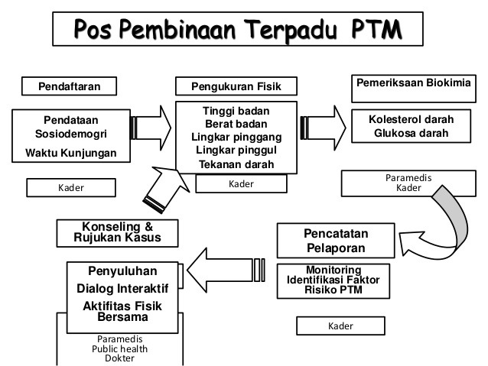

Alur tidak lanjut dan rujukan kegiatan Posbindu :

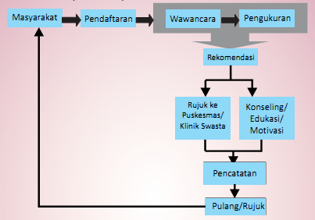

1. Tahap Penyelenggaraan Posbindu

1. Satu hari sebelum pelaksanaan ( Tahap Persiapan)

a. Mengadakan pertemuan kelompok untuk menentukan jadwal kegiatan.

b. Menyiapkan tempat dan peralatan yang diperlukan.

c. Membuat dan menyebarkan pengumuman mengenai waktu pelaksanaan.

2. Hari Pelaksanaan

1. Melakukan pelayanan dengan sistem 5 meja atau modifikasi sesuai dengan kebutuhan dan kesepakatan bersama.
2. Aktifitas bersama seperti berolahraga bersama, demo masak, penyuluhan, sarasehan atau peningkatan ketrampilan bagi para anggotanya.

3. Satu hari setelah pelaksanaan ( Tahap evaluasi )

a. Menilai kehadiran (para anggotanya, kader dan undangan lainnya)

b. Catatan pelaksanaan kegiatan

c. Masalah yang dihadapi

d. Mencatat hasil penyelesaian masalah

1. Merupakan bagian dari Sistem Rujukan Kesehatan Nasional. Bila terdapat peserta yang memiliki kriteria harus dirujuk, sesegeranya dirujuk ke Puskesmas dengan terlebih dahulu memotivasi agar mau dirujuk ke Puskesmas.

Pada saat merujuk, sertakan KMS dan lembar rujukan ke Puskesmas sebagai media informasi Petugas Puskesmas dalam menerima rujukan dari masyarakat.

Pada kondisi tertentu bila memerlukan pendamping rujukan dari kader Posbindu PTM agar dipersiapkan dengan sebaik-baiknya.

*Catatan :*

*Untuk tahapan pelaksanaan Posbindu dapat saja disesuaikan dengan situasi dan kondisi setempat sesuai dengan kebutuhan masyarakat, karena para kader pada pelaksanaannya menggabungkan untuk tahap satu hari dengan tahap pelaksanaan.*

1. **Ketenagaan**

Tenaga untuk kegiatan Posbindu lakukan oleh 5 orang kader dengan di bantu oleh tenaga kesehatan dari puskesmas setempat.

|  |  |  |
| --- | --- | --- |
| **No** | **Tenaga** | **Peranan** |
| 1 | Koordinator | Ketua dari perkumpulan dan penanggungjawab kegiatan serta berkoordinasi terhadap Puskesmas dan Para Pembina terkait di wilayahnya. |
| 2 | Kader Penggerak | Anggota perkumpulan yang aktif, berpengaruh dan komunikatif bertugas menggerakkan masyarakat, sekaligus melakukan wawancara dalam penggalian informasi |
| 3 | Kader Pemantau | Anggota Perkumpulan yang aktif dan komunikatif bertugas melakukan pengukuran Faktor risiko PTM |
| 4 | Kader Konselor/Edukator | Anggota Perkumpulan yang aktif, komunikatif dan telah menjadi panutan dalam penerapan gaya hidup sehat, bertugas melakukan konseling, edukasi, motivasi serta menindaklanjuti rujukan dari Puskesmas |
| 5 | Kader Pencatat | Anggota perkumpulan yang aktif dan komunikatif bertugas melakukan pencatatan hasil kegiatan Posbindu PTM dan melaporkan kepada koordinator Posbindu PTM. |

Syarat menjadi seorang kader;

1. Berasal dari anggota kelompok masyarakat/lembaga/institusi
2. Peduli terhadap masalah penyakit tidak menular dan bersedia melaksanakan kegiatan Posbindu PTM
3. Pendidikan sebaiknya minimal setingkat SLTA (Sekolah Lanjutan Tingkat Atas)

Tugas Kader;

1. Melakukan pendekatan kepada pimpinan kelompok/lembaga/institusi.
2. Melakukan survai mawas diri/pendataan bersama petugas.
3. Melaksanakan musyawarah bersama dalam penyelesaian masalah termasuk penentuan jadwal penyelenggaraan posbindu PTM.
4. Mendorong anggota kelompok masyarakat/kelompok/lembaga/institusi untuk datang ke posbindu PTM ( mengajak anggota keluarga/masyarakat agar hadir, memberikan serta menyebarluaskan informasi kesehatan, menggali dan menggalang sumber daya termasuk dana yang berasal dari masyarakat).
5. Melaksanakan kegiatan posbindu PTM termasuk kunjungan rumah bila diperlukan.
6. Melakukan pencatatan hasil kegiatan Posbindu PTM

Sebagai langkah awal dari terbentuknya Posbindu, petugas kesehatan harus selalu mendampingi kader posbindu dalam pelaksanaannya sampai kader Posbindu dapat melaksanakan tugasnya secara mandiri terutama dalam melakukan pengukuran Tekanan darah, pengukuran IMT, serta kader mampu melakukan pencatatan, pelaporan dan rujukan.

1. **Sarana dan Prasarana**

|  |  |  |  |  |
| --- | --- | --- | --- | --- |
| **Tipe**  **Posbindu PTM** | **Peralatan Deteksi Dini**  **dan Monitoring Faktor Risiko PTM** | | **Peralatan KIE dan Penunjang** | |
| **Posbindu PTM Dasar** | Alat ukur Lingkar Perut  Alat ukur tinggi badan  Tensimeter Digital  Alat Analisa Lemak Tubuh  Feakflow meter | : 1 Unit  : 1 Unit  : 1 Unit  : 1 Unit  : 1 Unit | Lembar Balik  Leaflet / brosur  Poster  Buku Pencatatan  Buku Panduan  Buku Formulir Rujukan  KMS FR-PTM  Kursi dan Meja  Kamar khusus  Alat Tulis kantor  Model Makanan | : 2 Buah  : 1 Buah  : 1 Buah  : 1 Buah  : Serial  : 1 Buah  : 1 Buah  : Sesuai kebutuhan  : Untuk  pemeriksaan IVA  : 1 Set  : 1 Paket |
| **Posbindu PTM Utama** | Posbindu PTM Dasar kit  Alat Ukur Kadar Gula, kolesterol total dan Trigliserid  Alat Ukur Kadar Alkohol Pernafasan  Tes Amfetamin Urin  Bahan IVA dan alat kesehatan dan penunjang lainnya | : 1 Paket  : 1 Unit  : 1 Unit |
| : 1 Paket  : 1 Paket |

1. **Kategori POSBINDU PTM**

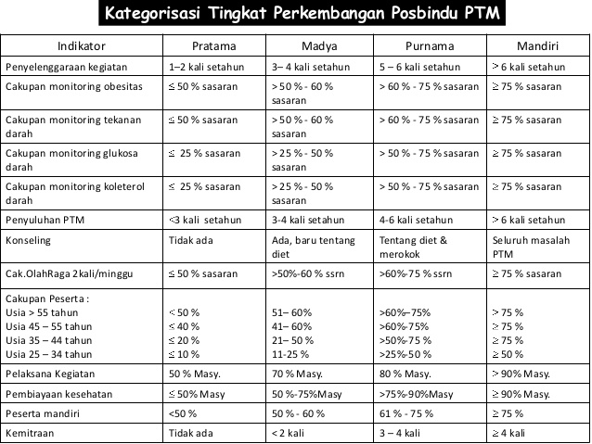

1. **Kriteria Klinis Faktor Resiko PTM**

Kriteria Berat Badan :

Berat ideal : (TB – 100) x 1 kg

Berat idaman : 90% (TB – 100) X 1 kg

Berat badan lebih : 110% (TB – 100) X 1 kg

Kriteria faktor resiko :

|  |  |  |  |
| --- | --- | --- | --- |
| Faktor Risiko | Baik | Sedang | Buruk |
| Gula darah puasa | 80-109 | 110-125 | ≥126 |
| Glukosa darah 2 jam | 80-144 | 145-179 | ≥180 |
| Glukosa darah sewaktu | 80-144 | 145-199 | ≥200 |
| Kolesterol darah total | < 150 | 150-189 | ≥190 |
| Trigliserida | <140 | 140-150 | > 150 |
| Tekanan darah | <130/80 | 130-139/80-90 | ≥ 140/90 |
| Indeks Masa Tubuh (IMT) | 18,5-22,9 | 23-24 | >25 |
| Lingkar Perut | P < 90cm; W <80cm | - | P >90 cm; W >80 cm |
| Arus Puncak Ekspirasi | Nilai APE> Nilai Prediksi | - | Nilai APE ≤ Nilai Prediksi |

1. **Pelaporan POSBINDU PTM**

Format pelaporan Posbindu terlampir.

1. **Penutup**

Demikianlah penjelasan singkat mengenai Posbindu PTM, diharapkan kepada Puskesmas dapat segera membentuk Posbindu diwilayahnya secara bertahap.

Lubuklinggau, Maret 2014

Kepala Dinas Kesehatan

Kota Lubuklinggau

dr.H.RM. NAWAWI AKIP

Pembina Utama Muda

Nip.19601130 198801 1 001

Referesi : Modul pelatihan PPTM Manajemen di Palembang Tahun 2013